Государственное бюджетное общеобразовательное учреждение
«Лицей-интерна «ЦОД»
Нижегородского района г. Н. Новгорода

Специфика создания образа Нижнего Новгорода в автобиографической повести А.М. Горького «Детство»

Выполнила:
Солоухина Анастасия
ученица 11 «Б» класс
Научный руководитель:
Гораздова С.А.
учитель русского языка и литературы

Нижний Новгород
2023
Содержание

Введение 3
Глава 1 Обзор литературы 4
Глава 2 Образ Нижнего Новгорода в повести М. Горького «Детство» 6
2.1 Городская среда как отражение жизни людей 6
2.2 Обиходные названия некоторых городских объектов 8
2.3. Сормово и Канавино в художественном контексте повести «Детство» 10
2.4 Сакральное храмовое пространство в повести «Детство» 12
2.5 Природный мир как обрамление и составная часть города 14
Заключение 16
Список использованной литературы и Интернет-ресурсов 18
Приложения 20

Введение
Темы Нижнего Новгорода и Волги – одни из ведущих в творчестве Максима Горького, но изображение города и великой русской реки не просто как фона, места действия, а как самостоятельного яркого значимого образа изучено недостаточно и, по мнению профессора В.Т. Захаровой, представляет «самостоятельный, далеко не исследованный материал». Предмет исследования – образ Нижнего Новгорода и Волги в автобиографической повести «Детство», написанной непосредственно в родном для Горького городе.
Цель работы: исследовать особенности образа Нижнего Новгорода в автобиографической повести «Детство» А.М. Горького.
В ходе исследования были поставлены следующие задачи:
1. Исследовать, какое влияние оказал Нижний Новгород на становление А.М. Горького как человека и писателя.
2. Дать характеристику особенностей творческой манеры Горького-урбаниста.
3.Путем сопоставления черт реального Нижнего Новгорода с образом, созданным писателем, проследить за теми изменениями, которые произошли в ходе исторического развития.
4. Выявить, какую смысловую нагрузку несут нижегородские топонимы в автобиографических повестях А.М. Горького.

Глава 1 Обзор литературы
В ходе работы над темой было проанализировано три типа библиографических источников. В первую очередь, это книги, содержащие биографические сведения о А.М. Горьком, в частности, о жизни его в Нижнем Новгороде. (Бялик. Б.А. Судьба Максима Горького. М.: Художественная литература. 1968.)
Большой интерес вызвали работы о топонимах нашего города, тем более, что наша школа находится в непосредственной близости от тех мест, которые описывает Горький. (Морохин Н.В. Нижегородский топонимический словарь. Нижний Новгород: Нижегородский печатник, 1997.Сигорский, А.В. По горьковским местами Горький: ВВКИ, 1971.История города Горького. Краткий очерк. Горький: ВВКИ; 1971) Исследования, посвященные особенностям творческой манеры писателя, тоже были тщательно изучены. (Жегалов, Н. Творчество М. Горького на рубеже XIX и XX вв. // Горький. М. Фома Гордеев. Трое. Куйбышевское книжное издательство, 1989.Захарова, В.Т. Художественное пространство в повестях «Фома Гордеев» и «Трое» // Проза М. Горького Серебряного века. Нижний Новгород: НГПУ, 2008.)
Актуальность работы состоит в том, что мы попытались факты биографии А.М. Горького, изображение им Нижнего Новгорода и Волги связать с реальными топонимами, относящимися как к середине 19 века, так и современными.
Образ Нижнего Новгорода занимает важное место в творчестве А.М. Горького, начиная с ранних рассказов и газетных репортажей 1890-х – начала 1900-х годов, когда жизнь родного города стала питательной средой для становления молодого писателя, до итогового романа «Жизнь Клима Самгина». Образ родного города писателя воплотился более чем в сорока его произведениях. Нижний Новгород нашел в творчестве Максима Горького прямое и опосредованное отображение, в том числе в широко известной автобиографической повести «Детство».
Творчество М. Горького пользуется невероятной популярностью как в недавнем прошлом, так и сейчас. На долю немногих выпадает такой успех, каким пользуется в наше время М. Горький. Молодой писатель появился в русской литературе как-то незаметно и быстро успел занять почетное место среди русских беллетристов. По характеру и содержанию своего творчества М. Горький ближе всего стоит к В.Г. Короленко. При чтении его произведений чувствуется, что между автором и героями существуют более близкие отношения сравнительно с отношениями, существующими между Короленком и его героями. Герои произведений М. Горького вызывают в читателе какое-то смешанное чувство удивления своей силой и в то же время - сожаления, какой-то досадной неудовлетворенности от их бессилия умело пользоваться своими возможностями.
Сила героев М. Горького - в том, что они легко, без всяких колебаний, могут порывать привязанности к месту, к окружающим людям... Из-за привязанностей человек часто поступается своей свободой, свыкается с разного рода уступками жизни - сначала маленькими, а затем и большими. Это так называемые компромиссы, ложь перед самим собой. Босяки Горького откровенны, никогда не лгут себе. Их тяготит мир привязанностей, и они бегут отсюда на простор, предпочитая жить впроголодь и прохолодь, чем жить в тепле и сытом довольстве, но без свободы.

Глава 2 Образ Нижнего Новгорода в повести М. Горького «Детство»
Повесть «Детство» начинается с эпизода приезда Алеши с матерью и бабушкой в Нижний Новгород на пароходе из Астрахани. Акулина Ивановна при виде родного города с идущим от сердца восхищением говорит: « Гляди, гляди, как хорошо! Вот он, батюшка, Нижний-то! Вот он какой, Богов! Церкви-те, гляди-ко ты, летят будто!» Пароход остановился против красивого города,- вспоминает дальше Алеша,- среди реки, тесно загроможденной судами». Красивый город, так привольно и живописно раскинувшийся на волжских кручах, будет не раз воспет А.М. Горьким в его произведениях. Но в повести «Детство» мы больше не увидим его красот. Это связано с тем, что перед писателем стояла другая задача: показать нелепость и безрадостность окружающей жизни. Детские впечатления Алеши позволяют нам увидеть другой Нижний, не парадный, а трудовой и будничный. Действие поначалу разворачивается в известном всем нижегородском доме « с нахлобученной крышей и выпученными окнами», который стоит на Успенском съезде. В нем живет большая каширинская семья, и для Алеши это целый мир, за пределы которого он пока не выходит.

2.1 Городская среда как отражение жизни людей
Но постепенно, по мере взросления, герой начинает узнавать город. Помогает ему бабушка. В повести упоминаются названия нижегородских улиц: Покровка, Ямская, Прядильный переулок, Суетинский съезд. Писатель упоминает о расположенной неподалеку Успенской церкви, «золотые главы ее были видны из окон дома». При описании дома деда дает зарисовки небольшой частички города. «Двор был тоже неприятный...»Дед Каширин не любил подолгу жить на одном месте. Начинаются переезды: сначала на Полевую улицу (ныне улица М. Горького), затем на Канатную. В те времена свои названия улицы получали по роду занятий жителей. На Канатной были канатные заводы, впоследствии она была переименована в улицу В.Г. Короленко. На Полевой он дерется с местными мальчишками, с Канатной улицы вместе с братом Сашей ходит через Ново-Базарную площадь к Ильинскому училищу. Тогда это были городские окраины, пыльные, иногда заросшие травой. Ни разу в повести действие не переносится в центр города. Это происходит потому, что произведение автобиографично. Именно на таких улицах и проживали в разные годы дед Василий с Акулиной Ивановной и внуком Алексеем. Кроме того, описание места действия автор подчиняет замыслу произведения. Находим такие строчки, объясняющие его позицию: «Теперь, оживляя прошлое, я сам порой с трудом верю, что все было именно так, как было, и многое хочется оспорить, отвергнуть,- слишком обильна жестокостью темная жизнь «неуемного племени». Город неприветлив к своим обитателям, вызывает тоску. «На улицах сорно, грязно, шумно». И живут здесь люди, страдающие от несправедливости устройства общества, живут бедно, грязно, безрадостно. Безрадостны и картины окружающей их обстановки: «Улица была похожа на челюсть, часть зубов от старости почернела, покривилась, часть их уже вывалилась». Серые дома, серый густой слой пыли, а « сквозь пыль высовывается опухолями крупный булыжник».
По-другому ощущал себя герой в доме, купленном дедом на улице Канатной. Это была уж совсем окраина, «немощеная, заросшая травою, чистая и тихая, она выходила прямо в поле и была снизана из маленьких пестро окрашенных домиков». Писатель, вспоминая жизнь на этой улице, пишет: «…я просыпался вместе с птицами; прямо в лицо смотрит солнце, нагреваясь, зелень травы блестит все ярче, приобретая хрустальную прозрачность, тонкий парок вздымается над нею. В сиреневом небе растет веер солнечных лучей, небо голубеет».

2.2 Обиходные названия некоторых городских объектов
В произведениях А.М. Горького есть интересные материалы, касающиеся обиходных названий некоторых городских объектов, не совпадающие с официальными. Например, в повести «Детство» упоминается Дюков овраг, а в Дюковом пруду дядья чуть не утопили отца Алеши. В пору детства А.М. Горького Нижний Новгород был изрезан оврагами. Через них были насыпаны дамбы для удобства передвижения. А в оврагах образовывались пруды. Так образовались, например, Звездин и Черный пруды. В наше время от них остались только названия, указывающие на их местоположение: улица Звездинка и остановка «Черный пруд». В официальных документах Дюков пруд и еще один пруд, располагавшийся рядом, назывались Покровскими. Где же он находился? Читаем повесть: «Вся площадь изрезана оврагами; в одном на дне его стоит зеленоватая жижа, правее тухлый Дюков пруд». Это описание Ново-Базарной площади (ныне площадь Горького). Есть и другое подтверждение тому, что Дюков овраг являлся ответвлением Звездинского оврага, а на том месте, где он был перегорожен дамбой, образовался пруд. Максим Савватьевич, отец Алеши, рассказывает, как он попал на Дюков пруд в тот вечер, когда его чуть не утопили дядья Алеши. Расставшись с Яковом и Михаилом, он свернул с Ямсой улицы (так называлась в то время верхняя часть Ильинской улицы) в Прядильный переулок (ул. Маслякова), а Прядильный переулок выходил на Ново-Базарную площадь. Таким образом, можно сказать, что Дюков пруд находился около пересечения улиц Студеной и Звездинка. По линии современной улицы Звездинки на всем ее протяжении находился овраг. По оврагу струилась небольшая речка Ковалиха, сильные родники в ответвлеиях оврага и создали два больших пруда, Дюков и Звездин. Звездин овраг упоминается в повести «В людях»: «Улицы, как я привык понимать ее, - нет, перед домом распластался грязный овраг, в двух метрах его перерезали узкие дамбы. Налево овраг выходит к арестантским ротам, в него сваливают мусор со дворов…направо, в конце оврага, киснет илистый Звездин пруд, а центр оврага – как раз против дома… место донельзя скучное, нахально грязное». В одном из домов, стоявших тогда прямо на бровке оврага, Горький мальчишкой жил и работал у своего дяди чертежника-подрядчика В.С. Сергеева. Еще один интересный момент связан с обиходным названием Ново-Базарной площади. Горький почему-то называет ее Сенной. «Направо, через три дома от нашего, широко развёртывается Сенная площадь, замкнутая жёлтым корпусом арестантских рот и пожарной каланчой свинцового цвета. Вокруг глазастой вышки каланчи вертится пожарный сторож, как собака на цепи…. Почти против окна - переулок, застроенный маленькими пёстрыми домиками; он упирается в толстую, приземистую церковь Трёх Святителей. Если смотреть прямо - видишь крыши, точно лодки, опрокинутые вверх дном в зеленых волнах садов». Скорее всего, это связано с тем, что на ней торговали сеном, как и на других площадях Нижнего Новгорода, например, нынешней Сенной. Кстати, эта площадь имела еще одно название – Арестантская, очевидно, потому, что на ней находился острог. Разумеется, это не все топонимы из повести М. Горького, мы проанализировали лишь их часть.

2.3. Сормово и Канавино в художественном контексте повести «Детство»
В конце повести «Детство» мы узнаем, что Алеша вместе с матерью и отчимом переезжает сначала в Сормово, а затем в Кунавино. Унылые виды Сормовской заводской слободы запомнились писателю так: «Из-за крыш черными кукишами торчали в небо трубы завода и густо, кудряво дымили, зимний ветер раздувал дым по всему селу…». В обрисовке промышленного Сормова преобладает натуралистическая образность, передающая агрессивное подавление всего человеческого: «завод тошнило пережеванными людьми», «волком выл гудок», заводские ворота уподоблены «беззубому рту», куда «густо лезет толпа маленьких людей», «улица была похожа на челюсть, часть зубов от старости почернела…» Алексей Максимович Горький давно и хорошо знал Сормово. В семидесятых годах маленьким мальчиком жил он здесь с матерью, отчимом и бабушкой. И на всю жизнь, отчетливо, как запоминается только в детстве, сохранились в памяти черные, уходящие в небо трубы завода, дымившие густо и кудряво, зимний ветер, разносивший дым по всему селу и жирный запах гари, наполнявший холодные неуютные комнаты. «А по утрам волчий вой гудка. Вечером, когда над заводом колебалось мутно-красное зарево, было похоже, что трубы поднимаются не от земли к небу, а опускаются на землю с неба, из дымного облака, дышат, воют, гудят».
В марте 1849 года в Петербурге возникла акционерная пароходная компания, одним из директоров которой был Бенардаки. В Сормово он приехал с намерением построить большой металлургический завод.
Место было выбрано весьма удачно: в десяти верстах большой торговый город — Нижний Новгород. В соседних уездах — в изобилии квалифицированная рабочая сила: в Семеновском уезде — плотники, в Павловском — металлисты. Две реки — Ока и Волга,— легко и сырье доставлять и отправлять готовую продукцию. Под боком нижегородская ярмарка, славившаяся на весь мир. Завод строился стремительно. В 1871 году впервые в России был выпущен двухэтажный пассажирский пароход американского типа. Назвали пароход громким именем — «Переворот». На этом пароходе в 1871 году приехал из Астрахани в Нижний Новгород маленький Алеша Пешков. С каждым годом рос и увеличивался завод. Миллионы текли в хозяйский карман. И только те, чьими руками эти богатства создавались, жили безрадостно и трудно. Немощеные улицы поселка утопали в грязи. Назывались улицы: Большая Канава, Новая Канава, Старая Канава. Земля, черная от копоти. Вокруг огромного темно-красного паука-завода лепились одноэтажные домики рабочих. Серые, приплюснутые, они жалобно глядели друг на друга маленькими, тусклыми окнами.
Не лучше выглядела тогда и Кунавинская слобода. Есть Несколько версий происхождения этого топонима. Первая гласит, что слово “Кунавино” происходит от названия денежной единицы “куны”, которой платили подати заезжие купцы. Есть другая версия происхождения слова Кунавино - название происходит от мордовского женского имени Кунава, означавшего "жена мурзы, правителя". С Кунавином соседствовали в Заречной части другие названия такого происхождения: Ратманиха, Бурнаковка, Копосово. Известны и предания о куме, якобы державшей около перевоза питейное заведение: с середины Оки ей кричали: "Кума, вина", что и дало название месту.
Кунавинская слобода примыкала тогда к Ярмарке. Именно это обстоятельство наложило на эту часть города особый отпечаток. Там было много распивочных, трактиров, сомнительных «заведений». « Здесь только нищим жить…», - говорит хроменькая Людмила, проживавшая в одном дворе с Алексеем. К тому времени дел Каширин разорился, вынужден был тоже переехать в Кунавино и жить по чужим углам. Двор, где жил дед, был «маленький, тесный и сорный, …завален гудами разного дерева, насыщенного водою, оно преет на солнце, распространяя запах гнили».
Этот дом, в котором квартировал дед, сохранился и доныне. Сохранилось и здание Канавинского начального училища, в котором два года учился Алеша. Постепенно Кунавино стало Канавиным, улица, где жил герой повести, получила название улицы Алеши Пешкова. В конце ее находилось кладбище. Это еще одно место, упоминаемое в произведении. Здесь на спор Алексей провел целую ночь, а близкие люди, мать Варвара Васильевна и дед Василий Каширин, обрели вечный покой.
В повести географические объекты, названия улиц соответствуют действительности. Но при этом город показан в соответствии с замыслом автора - показать правду «дикой русской жизни», чтобы «с корнем… выдрать ее из памяти, из души человека, из всей жизни нашей, тяжкой и позорной».

2.4 Сакральное храмовое пространство в повести «Детство»
В повести «Детство» много звуковых, обонятельных подробностей: «унылый звон» церквей «всегда в памяти уха», «эта жизнь – почти беззвучна, до немоты бедна звуками», «из форточки густо течет меднострунный звон», скука «имеет свой запах – тяжелый и тупой запах пота, жира, конопляного масла», «особенные запахи… сквозь форточки освещенных окон…» Особенно интересовал Алёшу Пешкова одноэтажный, приземистый дом на углу безлюдных улиц — Тихоновской и Мартыновской. «Я наткнулся на него тихой лунною ночью, в ростепель, перед масленицей; из квадратной форточки окна, вместе с теплым паром, струился на улицу необыкновенный звук, точно кто-то очень сильный и добрый пел, закрыв рот; слов не слышно было, но песня показалась мне удивительно знакомой и понятной, хотя слушать ее мешал струнный звон, надоедливо перебивая течение песни. Я сел на тумбу, сообразив, что это играют на какой-то невыносимой скрипке, чудесной мощности, — невыносимой потому, что слушать ее было почти больно. Иногда она пела с такой силой, что – казалось – весь дом дрожит и гудят стекла в окне. Капало с крыши, из глаз у меня тоже закапали слезы ». Название улицы – Тихоновская (современное название - улица Ульянова), по церкви в честь святителя Тихона, епископа Амафунтского. Церковь, давшая название улице, была снесена в послевоенные годы. У Мартыновской улицы своя история. В начале ХIХ в. на склоне Ковалихинского оврага поселился полковник С.М. Мартынов, имевший дома и в других частях города. Улица стала именоваться в обиходе Мартыновской, или «идущей от Печерской к домам Мартынова и Пантелеева». Лишь при уточнении городских «поименований» на плане Нижнего Новгорода 1839 года за улицей прочно закрепилось название Мартыновской. Она шла от Откоса за Ковалихинский овраг до пруда на Острожной площади.
В праздничные дни вечером молодой Пешков любил сидеть в трактире на Ямской улице. Певчие почти всех церковных хоров собирались здесь ради хозяина трактира, большого любителя пения. «Но нередко в трактире певали деревенские мужики, мастеровые, — трактирщик сам разыскивал певцов по городу, расспрашивал о них в базарные дни у приезжих крестьян и приглашал к себе ».
Многое в окружающей действительности Алёша Пешков воспринимает сквозь призму образа храма. Так, с церковью он сравнивает свою постройку в саду, украшенную им цветными стёклами: «…когда в яму смотрело солнце, всё это радужно разгоралось, как в церкви». Называя постройку в саду «первым самостоятельным делом», герой повествователь подчеркивает, что время, проведённое здесь, было для него «самым тихим и созерцательным за всю жизнь». Быт среды, в которой рос Алёша Пешков, был немыслим без посещения Божьих храмов. Даже в доме Сергеевых, нещадно эксплуатировавших подростка, считали необходимым посылать его в церковь: «Гулять меня не пускали, да и времени не было гулять. Но я обязан был ходить в церковь, по субботам – ко всенощной, по праздникам – к поздней обедне». Необходимость быть в церкви казалась мальчику настолько очевидной, что иного времяпрепровождения он и не представлял: «Иногда на улице встретятся весёлые барышни и кавалеры – я думаю, что они сбежали от всенощной <…> Всенощная, а они – весело шумят, смеются».
Изображая церковь, Горький подмечает и то, что в храме небесное, невидимое явлено в зримых, земных образах: в архитектуре, живописи, Богослужении. Всё это, бесспорно, оказывает сильное воздействие на душу героя. Поэтому следует подчеркнуть, что красота церковного обряда в изображении храмового пространства является важнейшей эстетической функцией у А.М. Горького в изображении не только Нижнего Новгорода, но и образа главного героя повести. Особое эстетическое воздействие образа храма на Алёшу Пешкова обусловлено во многом и тем, что, находясь «в людях», подросток живёт, «точно мышонок в погребе». В церкви, как и в природе, он открывает для себя светлое, прекрасное.

2.5 Природный мир как обрамление и составная часть города
В первой части горьковской трилогии мы сталкиваемся с «эффектом расширяющегося пространства»: перед нами не только город, но и окружающий его богатейший природный мир. Прежде всего, стоит обратить внимание на изображение волжских видов, тесно связанных с городской жизнью и судьбами людей. «Возвращаясь вечером с Ярмарки, я останавливался на горе, у стены кремля, и смотрел, как за Волгой опускается солнце, текут в небесах огненные реки, багровеет и синеет земная, любимая река. Иногда в такие минуты вся земля казалась огромной арестантской баржей; она похожа на свинью, и ее лениво тащит куда-то невидимый пароход». Вот такое неординарное восприятие знакомого пространства будит мысли героя о свободе и несвободе человека, рождает желание сделать жизнь лучше, прекраснее.
Важной составляющей нижегородского пространства становится и сквозное для повести изображение окружающего город леса. Под воздействием рассказов бабушки о лесах как «Господних садах» в сознании героя возникает одушевленный образ леса, где «крылатые ели – как большие птицы; березы – точно девушки». Походы в Кстовский лес на ловлю птиц способствуют его поэтическому осмыслению всего природного мироздания, лесного космоса, что «налился сотнями птичьих голосов, наполнен хлопотами живых существ, чистейших на земле». «Вот и мы трое идем на рассвете по зелено-серебряному росному полю; слева от нас, за Окою, над рыжими боками Дятловых гор, над белым Нижним Новгородом, в холмах зеленых садов, в золотых главах церквей, встает, не торопясь, русское ленивенькое солнце. Тихий ветер сонно веет с тихой мутной Оки, качаются золотые лютики, отягченные росою, лиловые колокольчики немотно опустились к земле, разноцветные бессмертники сухо торчат на малоплодном дерне, раскрывает алые звезды «ночная красавица» — гвоздика».
Герои М. Горького любят непосредственное общение с природой. Она привлекает их своим безмятежным спокойствием, гордым величием. За природой они часто забывают о человеческих проблемах и пороках. О героях М. Горького можно сказать, что они - дети природы, и потому из душной обстановки слишком прозаической жизни рвутся на свободу, к ней - свой матери. Здесь на лоне природы, всегда в приподнятом настроении, герои М. Горького освобождаются от... мелочей повседневной жизни, становятся выше и лучше самих себя в обыденной жизни.

Заключение
Таким образом, в автобиографической повести М. Горького «Детство» при создании образа Нижнего Новгорода нижегородские топонимы несут важную смысловую нагрузку. Они являются основой изобразительного ряда и вбирают в себя исторические и культурные пласты. За образом одной из крупнейших губерний России конца ХIХ в., ее общей атмосферы, среды, нравов, традиций проступает многосложная, исполненная острейших противоречий картина национальной действительности. Содержательным и композиционным стержнем произведения, при всей «густой» населенности Нижнего Новгорода, становится история формирования индивидуальности автобиографического героя – как личности и художника, открывающего и постигающего коренные противоречия бытия. Художественные открытия писателя-урбаниста во многом определены тесной связью его творчества с демократической культурой города. Местом действия произведений городской тематики Горького являютсяпровинциальный город, предместье или слобода, порты, Волга. Нередко пространство города сужается до улицы как сточной канавы города, двора с его подвалом или ночлежкой. Горький осветил проблему взаимоотношения Города и человека, подчеркнув не только отрицательное, но и положительное влияние Города на судьбы разных людей. Город у Горького является важным эмоциональным компонентом в его творчестве.
Писатель изобразил город, отторгающий от себя простого человека и откровенно враждебный ему. Окраина показана как гибельное место, где приносятся человеческие жертвы. «Соприкосновение кризисных сторон социальной жизни и гармоничного в своих первоосновах вселенского мироздания художественно воплощается у М. Горького в масштабном соотнесении рукотворного городского пространства и грандиозной природной панорамы». Именно Волга является во многих произведениях А.М. Горького той грандиозной природной панорамой, на фоне которой разворачивается русская жизнь.
«Для меня в Горьком вся Россия. Как я не могу представить себе Россию без Волги, так не могу подумать, что нет в ней Горького», - писал К.Г. Паустовский. Так мы, нижегородцы, не можем себе представить Горького без Нижнего Новгорода, без Волги.

Список использованной литературы и Интернет-ресурсов
1. М. Горький. Повести. Рассказы. Дневники. Издательство: "Библиотека Всемирной Литературы". 2013,
2.Максим Горький. Собрание сочинений в 16 томах издательство: Правда 1979
3. Бялик Б.А. Судьба Максима Горького. М.: Художественная литература. 1968.-
4. История города Горького. Краткий очерк. Горький: ВВКИ; 1971— 280 с.
5. Жегалов Н. Творчество М. Горького на рубеже XIX и XX в.в. // Горький. М. Фома Гордеев. Трое. Куйбышевское книжное издательство, 1989. С. 531-56.Захарова, В.Т. Художественное пространство в повестях «Фома Гордеев» и «Трое» // Проза М. Горького Серебряного века. Нижний Новгород: НГПУ, 2008. С. 24-36.
7. Сигорский А.В. По горьковским местам. Горький: ВВКИ, 1971. 35с.
8.Сухих С.И. Максим Горький и другие. Избр. Статьи; Нижний Новгород: изд-во «ООО « 2007. — 242 с.
9. История города Горького. Краткий очерк. Горький: ВВКИ; 1971. 576 с. 10..Морохин Н.В. Нижегородский топонимический словарь. Нижний Новгород: Нижегородский печатник, 1997. — 216 с.
11.Фарбер Л.М. Горький о родном городе. Горький: ВВКИ, 1982.
12.Казаев И.В. Образ Нижнего Новгорода в повести А.М. Горького «Детство»./ Нижегородский текст русской словесности. Межвузовский сборник научных статей. Нижний Новгород,2011. С.14149.
13.Оляндер Л.К. Волга как ключевой образ в творчестве М. Горького./Нижегородский текст русской словесности: Межвузовский сборник научных статей. Нижний Новгород: НГПУ, 2011. С. 137-143
14.Почтина Л.Н. Пейзажные образы повести М. Горького «Фома Гордеев». /Нижегородский текст русской словесности: Межвузовский сборник научных статей. Нижний Новгород: НГПУ, 2011. С. 155-158
15.Толмачева Н.Ю. Нижний Новгород и нижегородцы в малой прозе раннего М. Горького // Человек и мир в творчестве М. Горького. Материалы Международной конференции. Нижний Новгород: Изд-во Нижегородского университета, 2008. С. 211-217.
16. Корифеи новейшей русской литературы: [В. М. Гаршин, В. Г. Короленко, А. П. Чехов, М. Горький: критические очерки]. - Одесса: Просвет, 1912. - VI, 97, [1] с.; 21 см.
17.https://cyberleninka.ru/article/n/prostranstvo-pravoslavnogo-hrama-istoriya-i-sovremennost
18.https://www.literaturus.ru/2016/07/kritika-maksim-gorkij-otzyvy-sovremennikov.html
19.https://cyberleninka.ru/article/n/kategorii-prostranstva-vremeni-i-hronotopa-v-hudozhestvennom-proizvedenii-i-yazykovye-sredstva-ih-vyrazheniya

Приложения

Приложение 1
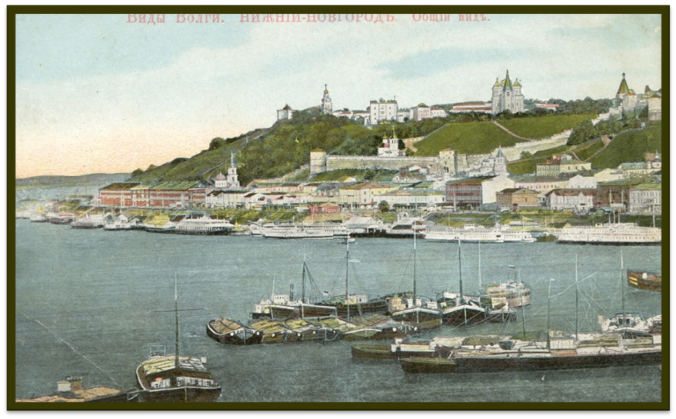
Вид на Нижний Новгород с Волги
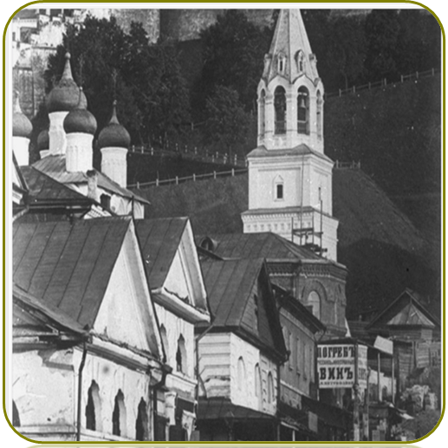
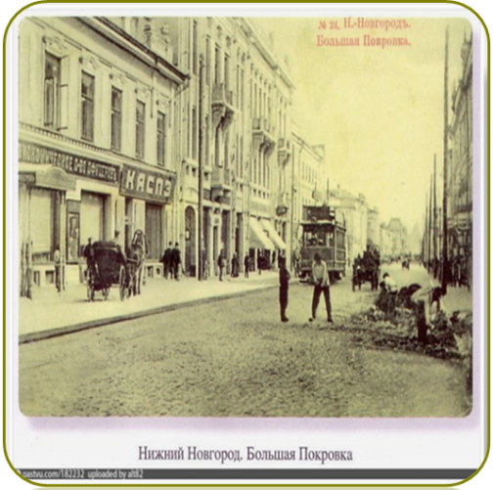

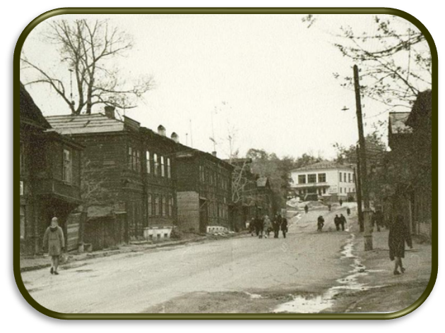
Приложение 2
Улица Полевая
(ныне улица Горького)

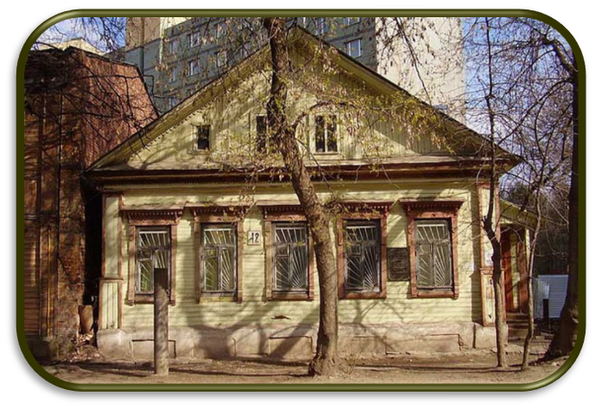

Улица Канатная
(ныне улица Короленко)

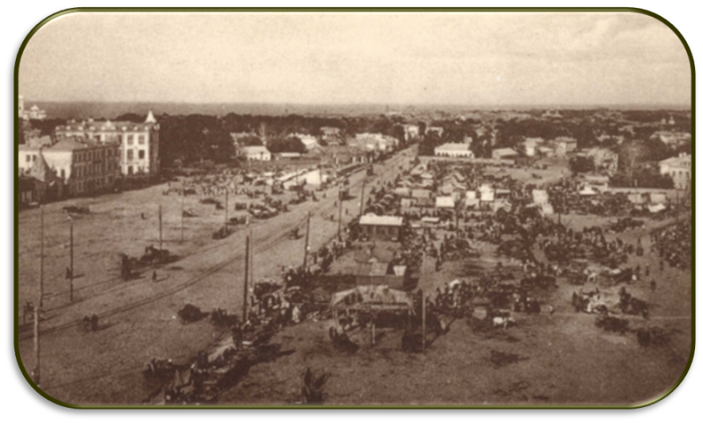

Ново-Базарная площадь
(ныне площадь М. Горького)

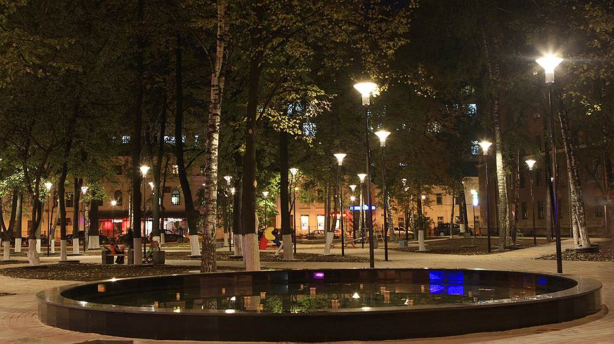
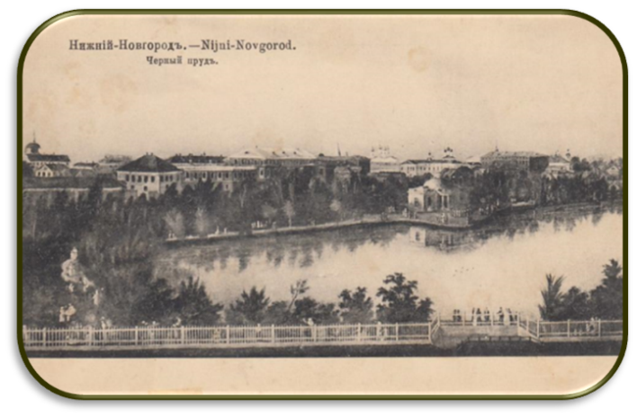
Приложение 3

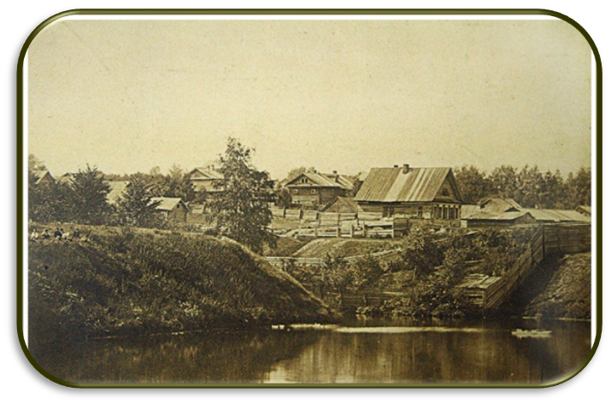
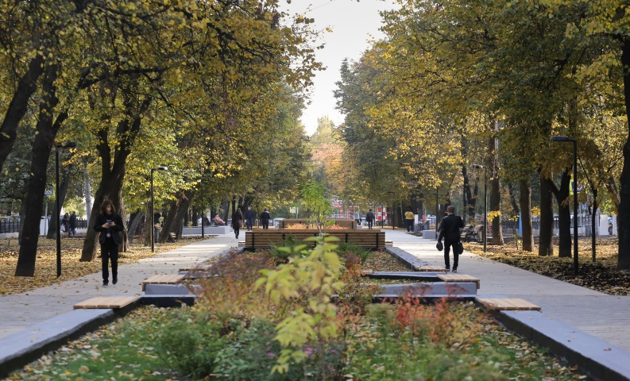
Звездин пруд (1896 год – 2023 год)
Чёрный пруд (1896 год – 2023 год)

Захарова В.Т. Горький – урбанист провинциальной России// Творчество Максима Горького в социокультурном контексте эпохи. Материалы международной конференции. Нижний Новгород; изд-во Нижегородского университета, 2006. С.42-43.)
Корифеи новейшей русской литературы : [В. М. Гаршин, В. Г. Короленко, А. П. Чехов, М. Горький : критические очерки]. - Одесса : Просвет, 1912. стр. 125
М. Горький. Повести. Рассказы. Дневники. Издательство: "Библиотека Всемирной Литературы". 2013, с.21
Там же, с. 35.
Там же. С.22.
.М. Горький. Повести. Рассказы. Дневники. Издательство: "Библиотека Всемирной Литературы". 2013, с.41
Там же. С.236
Там же, с. 239
Там же, с. 269
Там же, с. 271
Там же, с. 273.
М. Горький. Повести .Рассказы. Дневники. Издательство: "Библиотека Всемирной Литературы". 2013, с.212
12 М. Горький. Повести .Рассказы. Дневники. Издательство: "Библиотека Всемирной Литературы". 2013, с.216 13 Там же, с. 223. 14 Там же, с. 274. 15. Там же, с.276.
М. Горький. Повести .Рассказы. Дневники. Издательство: "Библиотека Всемирной Литературы". 2013, с.301
М. Горький. Повести .Рассказы. Дневники. Издательство: "Библиотека Всемирной Литературы". 2013, с.278
Ничипоров И.Б. «Нижегородский текст» в автобиографических повестях М.Горького («Детство». «В людях»).С. 21.

